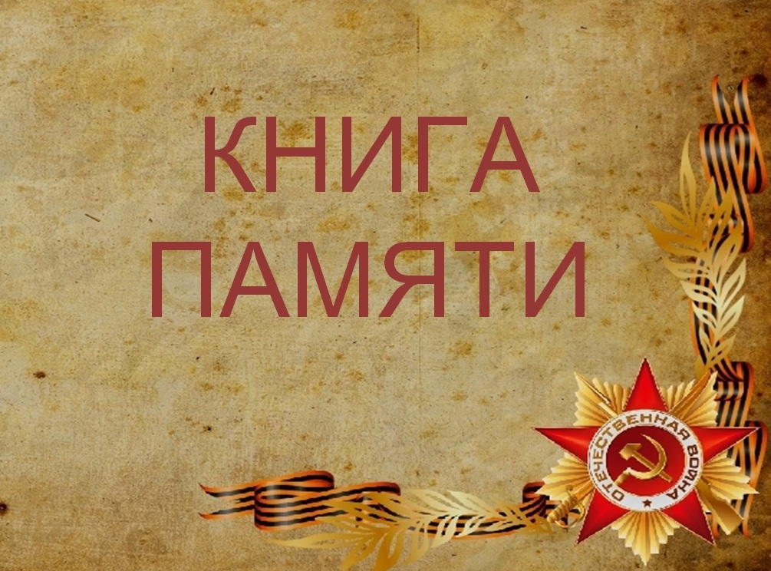
Поместите здесь ваш текст
Пограничный сельсовет
Колышлейского района
Пензенской области

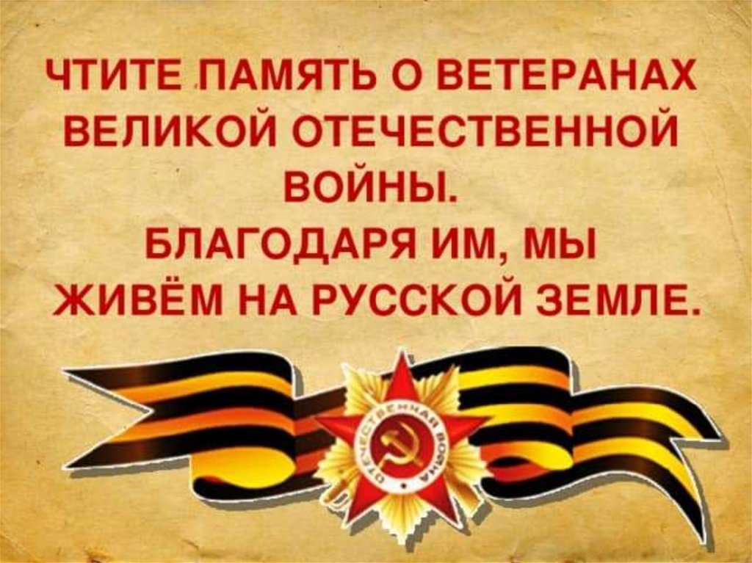

№ | Фамилия Имя Отчество | Дата рождения | Место рождения | Дата призыва | Место призыва | Место службы | Звание | Награды | Судьба | Истрия | Наличие сведений в ГИС «Память народа»
1 | Аверкин Федор  Семёнович | 18.07.  1919 | Пензенская область, Наровчатский район, с.Большой Колояр | 00.00.1938 |  | Белорусский фронт |  |  |  |  | Не имеется
2 | Алексеев Александр Иванович  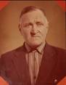 | 29.09.  1924 |  | 24.08.1942 | Колышлейским Райвоенкоматом | Курская Дуга, дошел до Берлина |  | Медаль «За Отвагу», Орден Красной звезды, Медаль «За освобождение Варшавы», «За взятие Берлина» |  | После войны 40 лет работал водителем в совхозе Пограничный | Не имеется
3 | Анциферов Ефим Понкратович  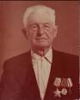 | 15.10  1902 | с. Староверовка Самарской области | 02.01.1942 |  | Центральный, Брянский и Белорусский фронта. Войну закончил в Германии |  | Орден Славы III степени, Орден Великой Отечественной войны Iстепени |  | После окончания войны работал бухгалтером в школе интернатена территории совхоза Пограничный | Не имеется
4 | Асанина Мария Федоровна  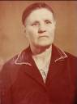 | 06.02.  1921 | с. Калемас Малосердобинского района | 1941 |  | После учебы в Ульяновской радиошколе прошла от Москвы до Германии | 1945 | Орден Отечественной войны II степени, Медаль «За Победу над Германией», и многие другие награды |  | 1 с 1945 года работала бригадиром на свиноферме в совхозе Пограничном | Не имеется
5 | Беляков  Павел  Алексеевич
6 | Белякова Татьяна Андрияновна  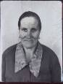 | 18.07.  1921 | д. Жмакино Пензенской области | 04.11.1942 | Колышлейским Райвоенкоматом | Харьков ,зенитно артиллерийский женский полк № 1930, Бобруйск и Брянск |  | Орден Отечественной войны IIстепени Медаль «За Победу надГерманией», юбилейные медали | 29.07.1945 |  | Имеется
7 | Божков Николай Иванович  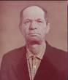 | 22.05.  1925 | с. Дубровка Мордовской АССР | 04.04.1943 | Г. Саранск | Под Ленинградом затем Дальний Восток | Младший сержант | Медаль «За Победу над Германией, «За победу над Японией», Орден Отечественной войны | В 1950 мобилизован | С 1950 работал пилорамщиком в совхозе Пограничный | Имеется
8 | Бурмистров  Егор Зиновьевич
9 | Вазеров  Павел  Маркелович  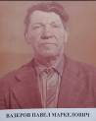 | 07.11.  1917 | Совхоз Пограничный, Колышлейского района, Пензенской области | 23.06.1941 |  | Воевал в Смоленской области, на Украине, участвовал при взятии города Брно Чешской республики | Рядовой | Орден Отечественной войны IIстепени, Медаль «За боевые заслуги» |  | Всю войну был шофёром, закончил войну в Чехословакии | Имеется
10 | Ванин  Сергей Гордеевич | 14.09.  1921 | Пензенская область, Колышлейский район, ст.Скрябино | 00.00.1941 |  |  |  |  | В 1943г. комиссован по ранению |  | Имеется
11 | Васюхин  Иван  Васильевич
12 | Вишняков Михаил Кузьмич | 1918 |  | 00.00.1941 |  | Фронт под Сталинградом, , потом переброшен на юг к Севастополю, затем направлен на побережье Балтийского моря, освобождал Кенигсберг, Данциг. |  | Два Ордена Красной звезды, медаль «За отвагу», медаль «Отечественная война», 5 благодарностей. |  | В мирное время работал на свиноферме в совхозе Пограничный | Не имеется
13 | Гришин  Иван Иванович | 12.06.  1900 | Пензенская область, Колышлейский район, д.большое Скрябино | 00.00.1941 | Колышлей РВК |  |  |  | Был ранен, контужен.  В 1944 году комиссован. | Срочную службу служил в Чапаевской дивизии. Участвовал в финской войне. | Имеется
14 | Дёмин  Борис  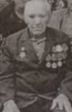Андреевич | 15.03.  1922 | Д. Широкладка Песчанского сельского совета Сердобского района | 16.06.1941 |  | 362-й отдельный зенитный артдивизион. Принимал участие в обороне Москвы, в освобождении Польши и Кенигсберга | Телефонист, младший сержант | Орден Отечественной войны II степени, Медаль «За Победу над Германией», Орден Жукова |  | С ноября 1944года по август 1945 был командиром отделения связи кабельно-шестовых линий 66-го отдельного батальона связи. | Не имеется
15 | Китаев  Пётр Васильевич | 1926 | Пензенская область, Колышлейский район, д.Скрябино |  |  |  | Рядовой | Орден Отечественной войны I степени |  |  | Имеется
16 | Ковшов Василий Иванович  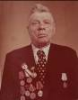 | 11.02.  1914 | Пензенская область, Колышлейский район, совхоз Пограничный | 28.02.1941 | Колышлей  РВК | Прошел от Москвы до Праги, был ранен в голову | Мобилизован в 1945 | Медаль «За Отвагу» Орден Отечественной войны |  | После войны работал управляющим 3 отделения совхоза Пограничный | Не имеется
17 | Колодников  Степан Алексеевич
18 | Комин Сергей Федорович  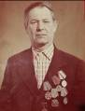 | 11.08.  1923 | с. Трескино Колышлейского района Пензенской области | 22.09.1941 | Колышлейским райвоенкоматом | Под Москвой, Смоленском, на 2 Белорусском фронте | Сержант | Орден Отечественной войны II степени, Медаль «За Победу над Германией» | 1944 демобилизовался после ранения в руку и ногу | С 1946 работал комбайнером в совхозе Пограничный | Имеется
19 | Копылов Алексей Максимович | 23.02.  1909 | Мордовская АССР, Мельцанский район, с. Шигонь | 1941 | Пензенский ОВК | 8 гвардейская танковая бригада  Принимал участие в обороне Москвы, освобождении Сталинграда, Тулы, Калуги | Ст. лейтенант; гв. ст. лейтенант | Медаль «За оборону Сталинграда», Орден Красной звезды, Орден Отечественной войныI степени |  | В мирное время работал главным агрономом, а затем директором совхоза. | Имеется
20 | Лоскутов Василий Степанович  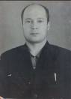 | 1922 | С. Степановка Лунинского района | 9.09.1941 |  | Северо – Западный фронт в 1 ударной армии, Старая Русса , |  | Медаль «За Победу над Германией» Орден Отечественной войны II степени |  | После войны с 1968 по 1986 работал в СПТУ № 34 | Имеется
21 | Макаров Николай Данилович  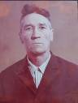 | 15.12.  1924 | с. Топлое Малосердобинского района | 12.08  1942 |  | в/ч 125 стрелковый полк 47 стрелковая бригада После учебы в пулеметно –минометном училище направлен на 3 Украинский фронт | Командир взвода противотанковых оружий.  Мл.лейтенант | Орден Отечественной войны, Медаль «За Отвагу», юбилейные медали | После ранения 1944 году комиссован | После войны работал механизатором в совхозе Пограничный | Имеется
22 | Матвеев Николай  Иванович  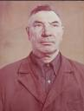 | 10.12.  1921 |  | 1941 |  | Третий Украинский фронт |  | Медали «За боевые заслуги», «За взятие Будапешта», «За Победу над Германией» |  | С 1937 по 1941 год работал учеником машиниста на электростанции. После войны работал мастером производственного обучения в школе механизации. | Не имеется
23 | Носков  Иван Тимофеевич
24 | Платонов Иван Леонтьевич  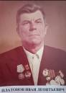 | 25.05.  1923 | Д.Илларионовка Колышлейского района Пензенской области | 1942 | Пачелмский РВК,Пензенской области, Пачелмского района | Под Сталинградом, на 1 Украинском фронте, в Белоруссии, Литва и Латвия Освобождал Шауляй войну закончил под Кенигсбергом | Гв.рядовой; ст.сержант; гв.мл.сержант | Орден Славы IIIстепени,  Медали «За  Отвагу» и «За оборону Сталинграда» | После войны как опытный воин был направлен преподавателем в Балашовское танковое училище | С 1952 года работал шофером в совхозе Пограничный | Имеется
25 | Раскачкин Алексей Фролович  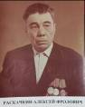 | 27.02.  1923 | Пензенская область , Колышлейский район ,д.Скрябино | 1943 | Колышлейским РВК | 790 отдельный батальон связи Донской фронт, под Сталинградом, Нижняя Калита, дошел до Болгарии | ефрейтор | Орден Отечественной войны Iстепени,  Орден Отечественной войны IIстепени Медаль « За отвагу», «За Победу над Германией» |  | После войны работал трактористом затем бригадиром в совхозе Пограничный | Имеется
26 | Рындин Сергей Акимович  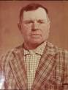 | 04.11.  1927 | д. Скрябино Колышлейского района | В ноябре 1944 призван Колышлейским райвоенкоматом |  | 3 Украинский фронт. Прошел до Будапешта | До 1950 года служил в 12 морском погранотряде г. Одесса | Орден Великой Отечественной войны IIстепени , Медаль «За Победу над Германией» |  | После войны работал в совхозе Пограничный | Имеется
27 | Селантьев  Николай Степанович
28 | Семёнычев  Михаил Николаевич
29 | Тимошин Николай Осипович | 1919 |  | 1940 |  | 13-й гвардейский полк 212 дивизии. Курская дуга, 629 артиллерийский полк |  | Орден Красной звезды | Был тяжело ранен, до марта 1943 года находился в Саратовском госпитале. Затем снова попал на фронт. |  | Не имеется
30 | Феоктистова Раиса Семеновна  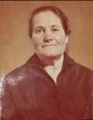 | 23.10.  1923 | с. Зеленовка Сердобского района | 1941 |  | Северный фронт под Мурманском | санитарка | Медаль «За освобождение Заполярья», «За Победу над Германией», Орден Отечественной войны II степени |  | С 1945 года работала в совхозе Пограничный зав строительным складом
31 | Хаметов  Михаил  Михайлович  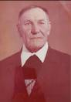 | 18.05.  1918 | С. Усть-Уза  Пензенской области, Шемышейского района | 1941 |  | Воевал на IIУкраинском фронте в санитарной роте, принимал участие в освобождении Польши |  | Орден Отечественной войны, Медаль «За Отвагу» | Контужен |  | Не имеется
32 | Холодков  Павел Сергеевич
33 | Холодков Степан Сергеевич  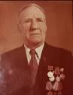 | 27.11.  1912 | совхоз Пограничный Колышлейского района | 24.06.  1941 добровольцем ушел на фронт | Колышлейским РВК | Карело –Финский фронт,Финляндия , Польша , Чехия | Ст.сержант | Орден Красной Звезды, Орден Отечественной войны II степени, Медаль «За отвагу ,Медаль «За взятие Кенигсберга», Медаль  «За Победу над Герменией» |  | После войны работал электриком, а затем управляющим в совхозе Пограничном | Имеется
34 | Христофоров  Александр Степанович | 30.03.  1925 | Пензенская область, Кондольский район, с.Андреевка | 00.00.1943 | Кондольский РВК | II Украинский фронт. Войско под командованием маршала Конева. Победу встретил в 200 км.от Праги. | Рядовой
35 | Чернов  Ефим  Антипович
36 | Чернов  Семён  Антипович
37 | Юнкеров  Александр  Архипович

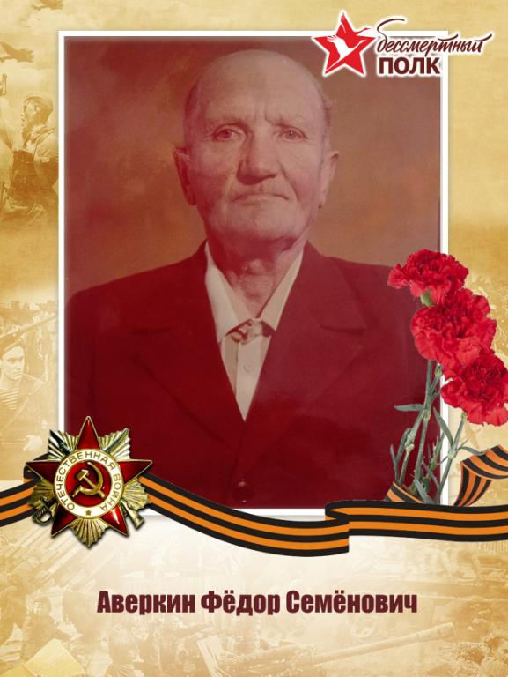
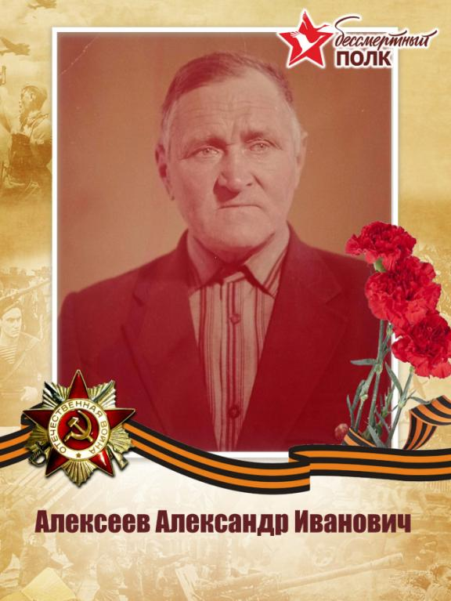
Алексеев
Александр Иванович

Александр Иванович родился 29 сентября 1924 года. В 1942 году 24 августа был призван в ряды Красной Армии. Воевал на Калиневском направлении, около города Осташкино, на Курской дуге, около города Обоянь. Имеет ранения в правое плечо и правую ногу, был контужен. После войны приехал в совхоз «Пограничный», где до пенсии проработал шофёром.
Награды: медаль «За отвагу», «Красная Звезда», «За освобождение Варшавы», «За взятие Берлина».
Анциферов
Ефим Панкратович

Ефим Панкратович родился в 15 октября 1902 года в селе Староверовка Самарской области. 2 января 1942 года был призван на фронт в с/з «Красная Мордовия» Торбеевского района. Воевал на Центральном, Брянском и Белорусском фронтах. Войну закончил в Германии (г.Данск) Был ранен в бедро. После войны работал бухгалтером в школе - интернат совхоза «Пограничный».
Награды: Орден Славы III степени, Орден Отечественной войны I степени.
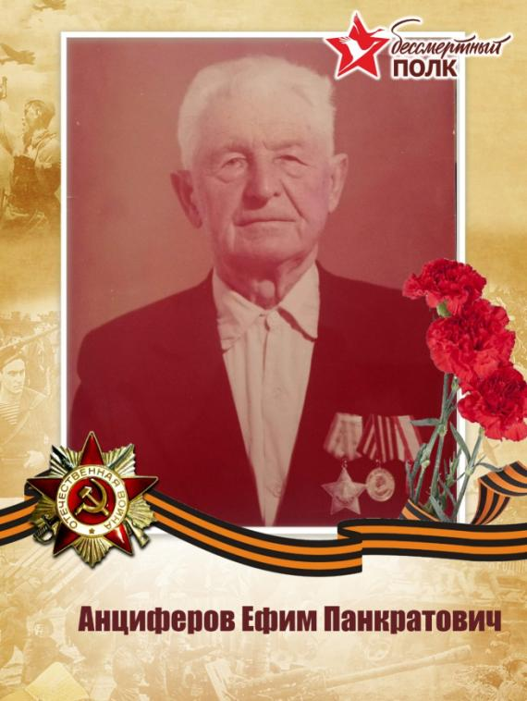
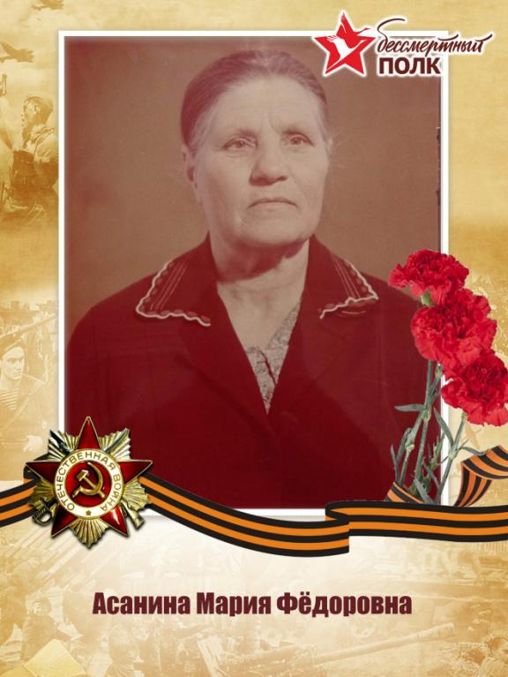
Асанина Мария Фёдоровна
Мария Фёдоровна родилась 6 февраля 1921 года в селе Калимас, Малосердобинского района. В семье было 9 человек. В школе закончила 7 классов. До войны работала бригадиром свинофермы в совхозе Пограничный. Не раз награждалась почётными грамотами за добросовестный труд. В 1941 году в числе других молодых девушек была отправлена на учёбу в Ульяновск, в радио-школу. Затем в составе II Белорусского, а потом III Украинского фронта, 8 истребительного корпуса служба радистом. Москва – Харьков – Киев – Польша – Германия – таков военный путь, пройденный Марией Фёдоровной. Победу встретила в Германии. После войны, в июне 1945 года вернулась в совхоз Пограничный и приступила к своей прежней работе – бригадир свинофермы. За многолетний добросовестный труд многократно награждалась грамотами, премиями и ценными подарками.
Награды: Орден Отечественной войны IIстепени, Медаль «За Победу над Германией», Медаль «25 лет Победы», Медаль «40 лет Победы» и многие другие награды.

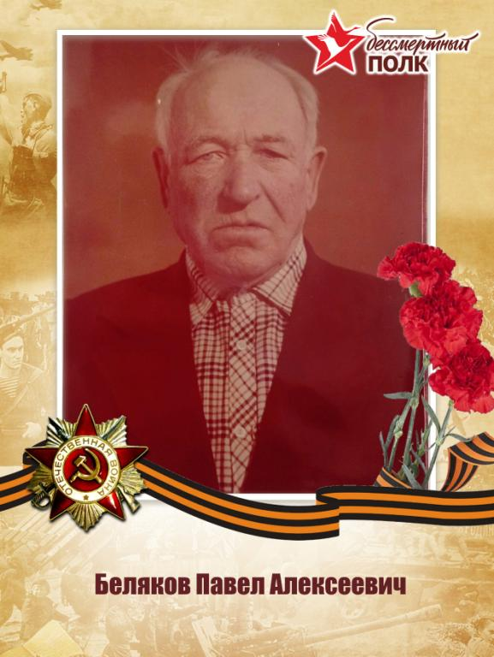
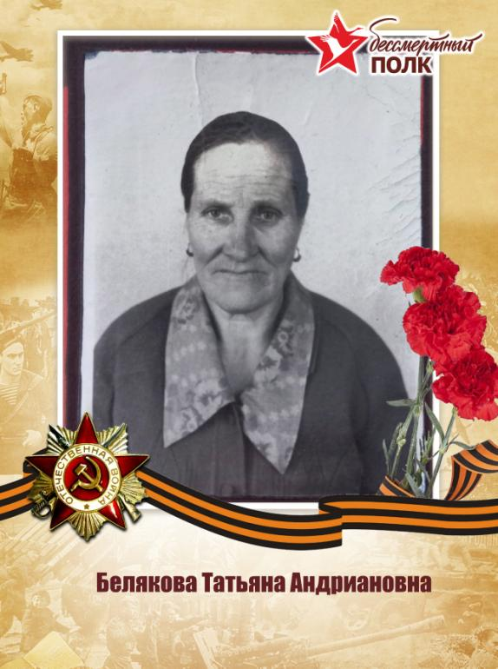
Белякова
Татьяна Андрияновна

Татьяна Андрияновна родилась 18 июля 1921 года в деревне Жмакино, Колышлейского района, Пензенской области. Призвана на фронт в начале 1942 года Колышлейским райвоенкоматом. 23 ноября 1942 года приняла военную присягу. Служила в зенитно-артиллерийском женском полку № 1930, который размещался под Харьковом, затем в Бобруйске и Брянске. День Победы встретила в Брянске. Демобилизовалась 29 июля 1945 года.
Награды: Орден Отечественной войны, Медаль «За Победу над Германией», юбилейные медали.

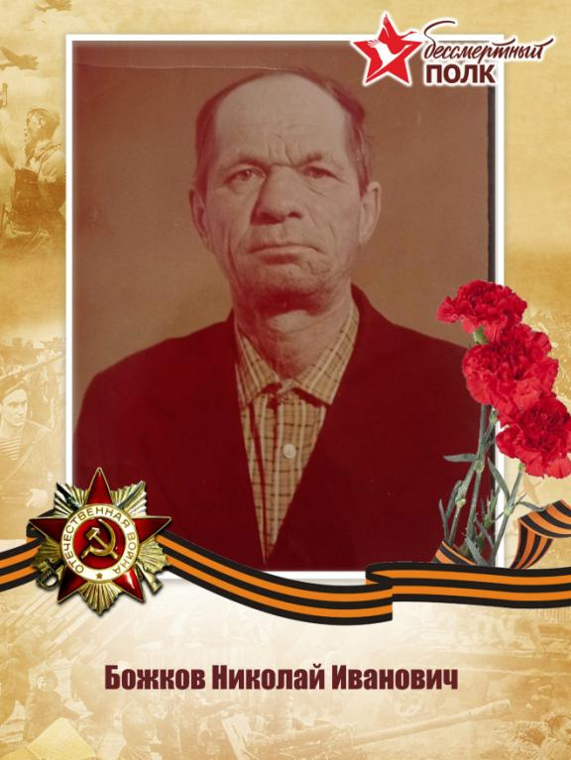
Божков
Николай Иванович
Николай Иванович родился 22 мая 1925 года в селе Дубровка Мордовской АССР. На войну был призван в 1943 году из Саранска. Один год из 6 месяцев находился на военном рубеже под Ленинградом. Окопы, холод, из обмундирования выдавали шубы и валенки. Затем прифронтовая полоса на Дальнем Востоке. Сначала звание ефрейтора, потом младший сержант. На фронте получил профессию артиллерийского мастера. После окончания войны, там же прошёл срочную службу. В 1950 году был демобилизован домой. Вскоре приехал в совхоз Пограничный, где в это время уже жила его мама. Здесь женился. Работал в строй-цехе пилорамщиком. За добросовестный труд был награждён Медалью «Ветеран труда».
Награды: Орден Отечественной войны, Медаль «За Победу над Германией», Медаль «За Победу над Японией», юбилейные медали и многие другие.

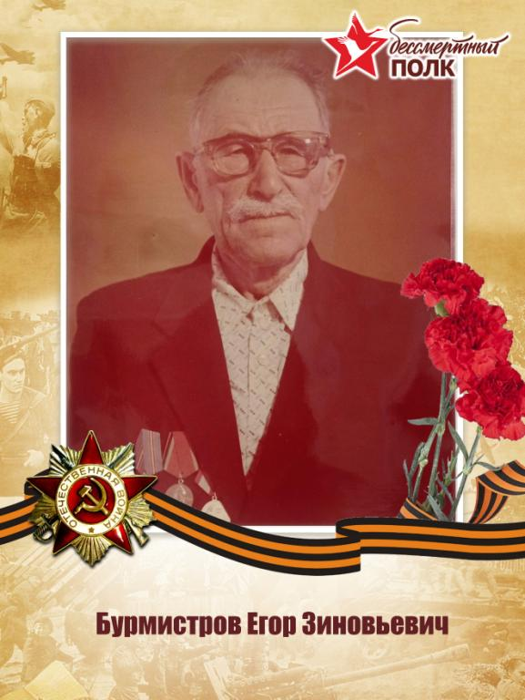
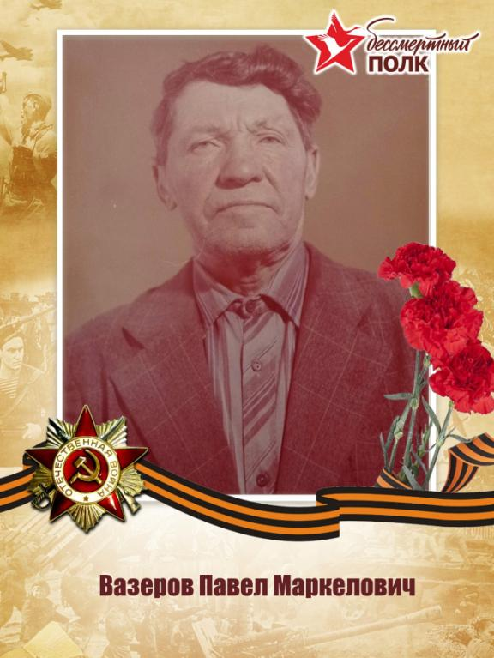
Вазеров
Павел Маркелович

Павел Маркелович родился 7 ноября 1917 года в селе «Пограничный» Колышлейского района Пензенской области. До войны работал в совхозе Пограничном. 23 июня 1941 года был призван на фронт. Воевал в Смоленской области, на Украине, участвовал при взятии города Брно в Чехословакии 13 мая 1944 года. всю войну был шофёром. Закончил войну в Чехословакии. Награжден медалью «За боевые заслуги» и орденом «Отечественной Войны 2 степени». После войны работал шофёром в совхозе «Пограничный».
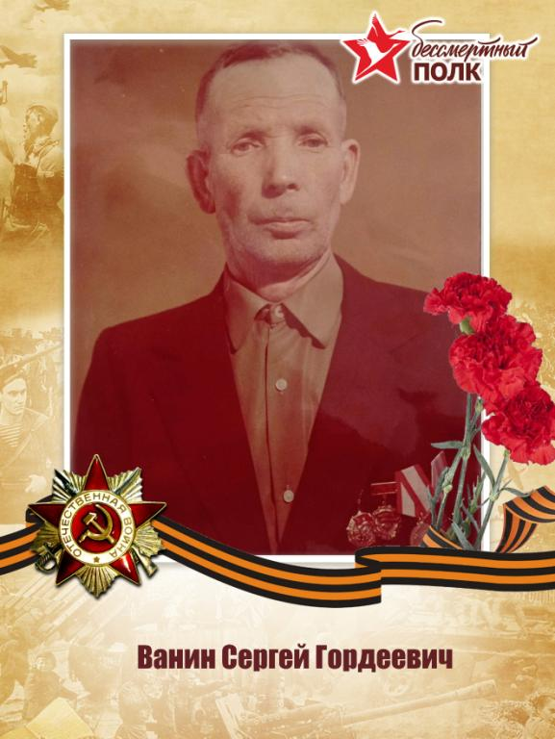
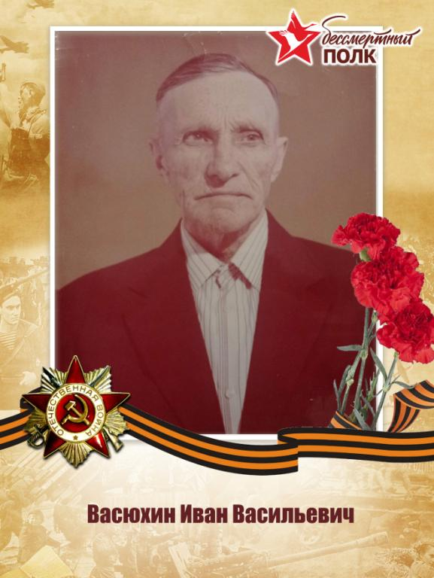
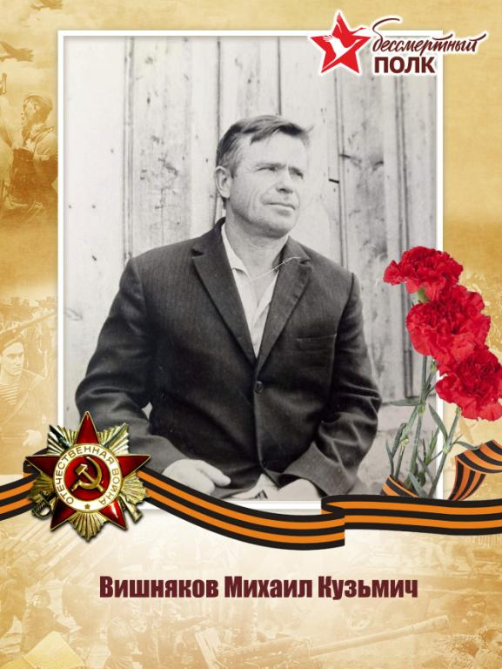
Вишняков
Михаил Кузьмич

Михаил Кузьмич родился в 1918 году. Образование 4 класса. В 1938 году был призван в ряды Красной армии. В 1939 году принимал участие в войне с белофиннами. В декабре 1940 года был демобилизован. В августе 1941 года был отправлен на фронт под Сталинград, потом переброшен на юг к Севастополю. После взятия Севастополя был, направлен на побережье Балтийского моря, освобождал Кенигсберг, Данциг. За отличные боевые действия и высокое военное мастерство в боях за освобождение многих городов, получил следующие награды: два Ордена Красной Звезды, Орден Отечественной войны, Медаль «За отвагу», а также 5 благодарностей. В мирное время работал на свиноферме.

Гришин
Иван Иванович

Иван Иванович родился 12 июня 1900года в
деревне большое Скрябино. Срочную службу
проходил в Чапаевской дивизии. Участвовал
финской войне, где был ранен. В 1941 году
был призван на фронт и снова ранение.
Комиссован в 1944 году. До 1945 года
продолжил службу в в/ч 74006, где охранял
военнопленных.
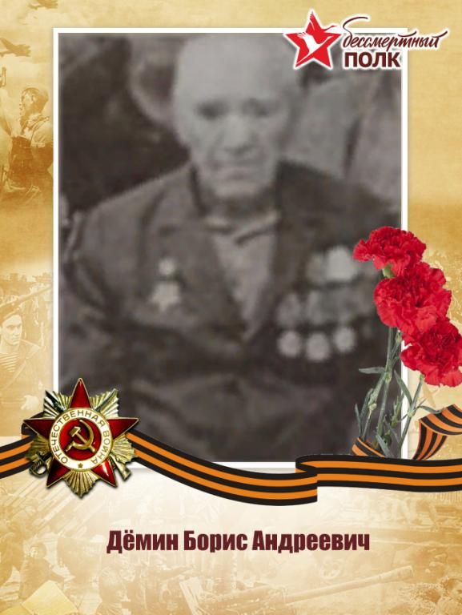
Демин
Борис Андреевич

Борис Андреевич родился 15 апреля 1922 года. В 1941 году 16 июня ушел на фронт. Воевал на Северо – Западном фронте, под Москвой. Принимал участие в освобождении Польши и Кёнинсберга. Боевой путь закончил в Кёнинсберге. Был контужен. Имел боевые награды. После войны работал шофёром. Свою трудовую деятельность закончил, работая водителем в совхозе Пограничном.
Любимая песня ветерана «Фронтовые дороги».

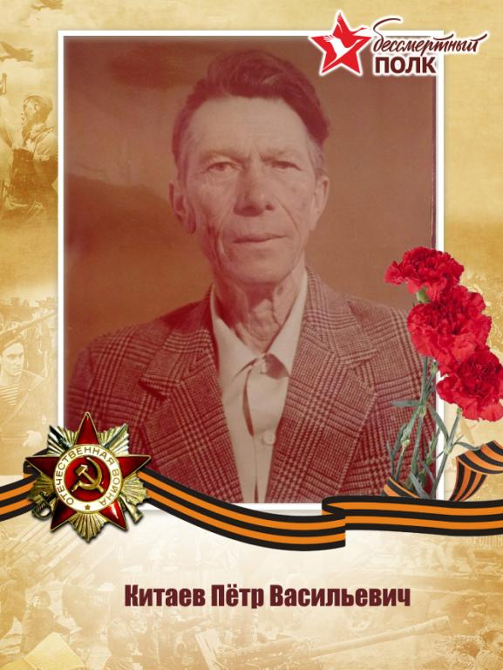
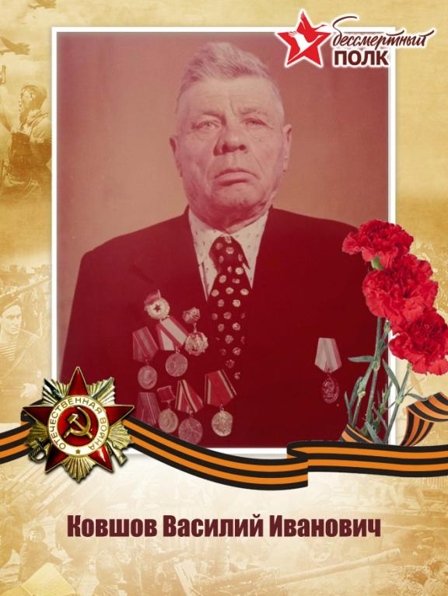
Ковшов
Василий Иванович
Василий Иванович родился 11февраля 1914 года. До воны, с 1937 года работал управляющим в совхозе
«Пограничный». Жил в отделении «Третий Хутор» и 28 февраля 1941 года был призван на фронт. Воевал под Москвой. Был ранен в грудь, месяц лежал в госпитале. После выписки из госпиталя попал в танковую бригаду Минско – Московской трассы. В марте 1942 года принял участие в бою под Вязьмой. Был ранен в голову.
Освобождал Львов, Прагу, Дрезден, Берлин. Войну закончил в Праге. Осенью 1945 года вернулся домой. После войны работал в совхозе «Пограничный» управляющим отделения «Третий Хутор».
Награды: Медаль «За отвагу», Орден Отечественной войны.
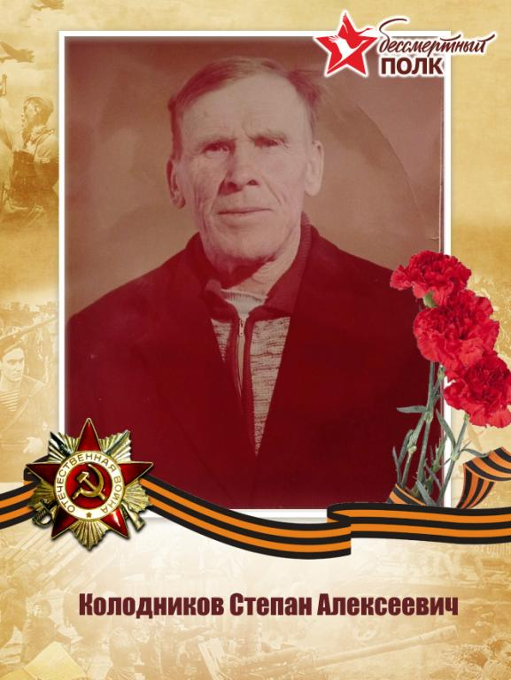
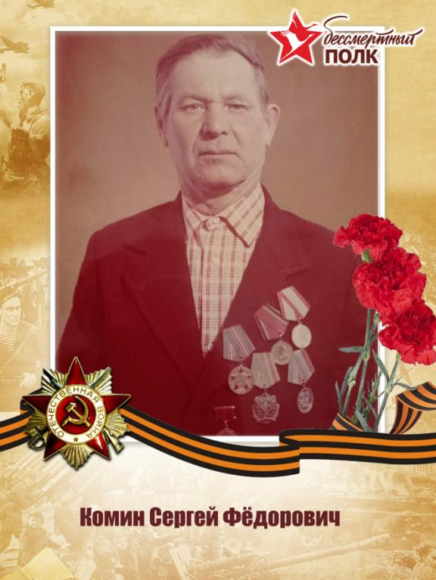
Комин
Сергей Фёдорович
Сергей Фёдорович родился 11 августа 1923 года в селе Трескино, Колышлейского района, Пензенской области. После окончания школы работал трактористом в колхозе имени Ленина. 22 сентября 1941года ушёл на фронт. Воевал под Москвой, Смоленском, на Могилёвском направление, на втором Белорусском фронте. В 1943 году был ранен осколками снаряда в руку и ногу. До 1944 года находился в госпитале города Баку, затем вернулся на родину, в село Трескино.
Награды: Орден Отечественной войны II степени, Медаль «За Победу над Германией».
Копылов
Алексей Максимович

Алексей Максимович родился 23 февраля
1909г. В 1926 году закончил Курское,
военное политическое училище. В 1940
году служил в пятой танковой армии в
гвардейской бригаде. Принимал участие в
обороне Москвы, освобождении Калуги,
Сталинграда, Тулы. В мирное время работал
агрономом, а затем директором совхоза
Пограничный. За боевые заслуги был
награждён Орденом Красной Звезды и 8
медалями.

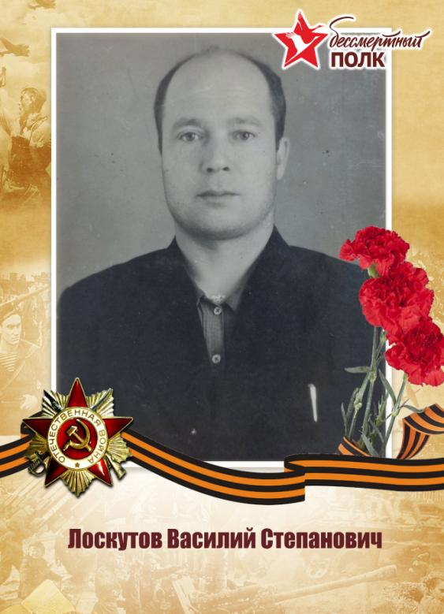
Лоскутов
Василий Степанович
Василий Степанович родился в 1922 году в селе Степановка, Лунинского района. После окончания школы учился в швейном техникуме на механика по оборудованию швейных фабрик. На фронт был призван 9 сентября 1941 года. При распределении попал в гвардейский лыжный батальон, который формировался в Казани. Воевал на северо-западном фронте в первой ударной армии. Принимал участие в сражениях: битва под Старой Руссой, в боях за Беднодемьяновск, Шимск.
Войну закончил в деревне Чернышово, Шимского района. За время войны получил лёгкое ранение и обморожение ног II степени. После воны посвятил себя воспитанию подрастающего поколения. Работал учителем спецдисциплин в Булычёвской, Степановской и Плещеевской средних школах. С 1968 по 1986гг. преподаватель спецдисциплин при СПТУ №13 и №34.
Награды: Медаль «За Победу над Германией», Орден Отечественной войны II степени, Медаль «За трудовую доблесть», юбилейные медали.

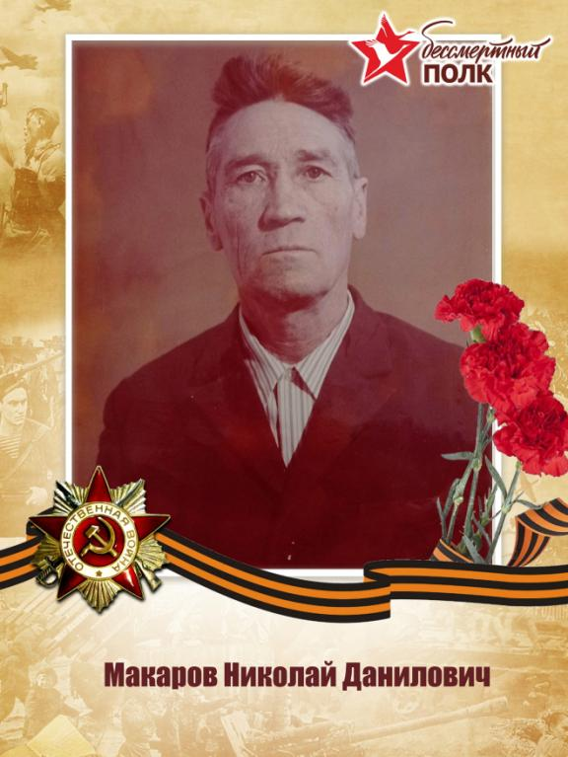
Макаров
Николай Данилович
Николай Данилович родился в селе Топлое, Малосердобинского района. В 1935 году переехал в совхоз Пограничный. В 1942 году был призван в Советскую армию и направлен в пулемётно – миномётное училище г. Моршанска, Тамбовской области. По окончании училища был направлен на третий Украинский фронт, где был назначен командиром взвода противотанковых оружий в 125 стрелковый полк.19 октября 1943т года был ранен. В ноябре 1944 года по ранению был комиссован. По прибытию домой работал механизатором.
Награды: Орден Отечественной войны, Медаль «За отвагу», юбилейные медали.

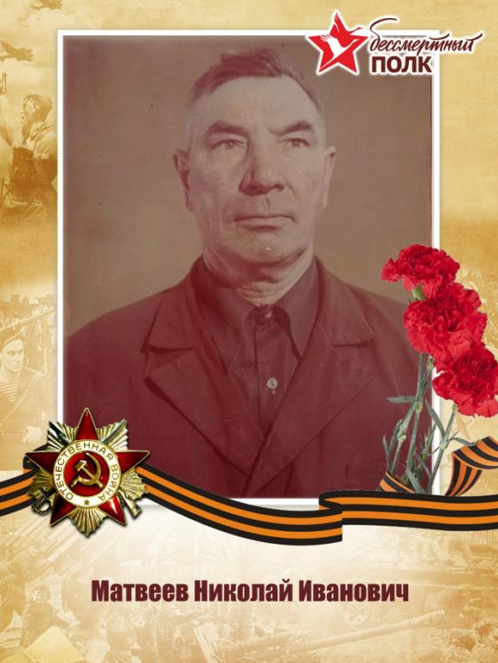
Матвеев
Николай Иванович
Николай Иванович родился 10 декабря 1921 года. Учился в Скрябинской средней школе, окончил 7 классов. С 1937 по 1941год работал учеником машиниста на электростанции. В 1941 году был призван в ряды Красной армии. Воевал на третьем Украинском фронте. После войны работал мастером производственного обучения в школе механизаторов. После ликвидации школы стал работать в совхозе Пограничный слесарем по регулировке топливных насосов.
Награды: Медаль «За взятие Будапешта», Медаль «За Победу над Германией», Медаль «За боевые заслуги», юбилейные медали.

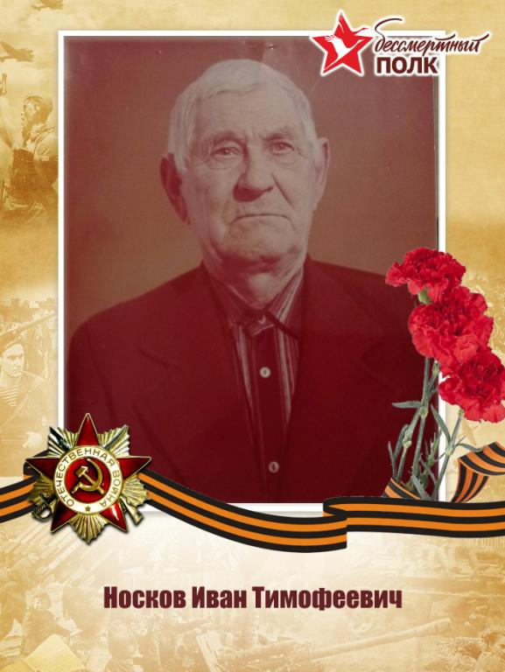
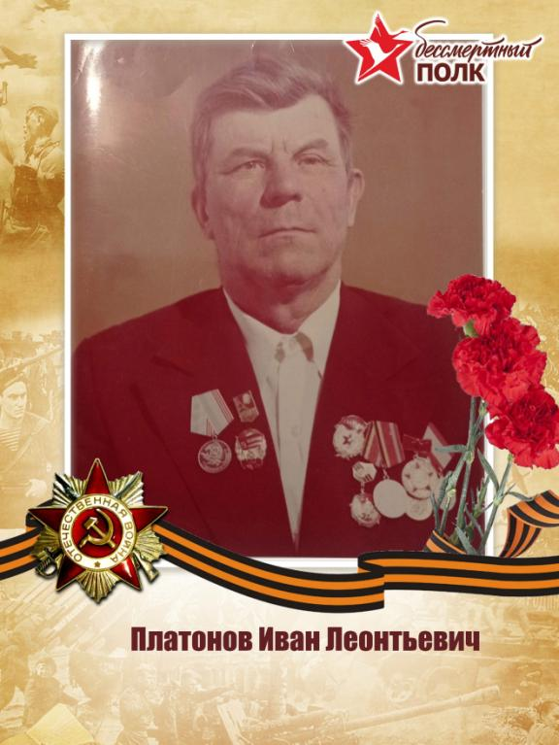
Платонов
Иван Леонтьевич.

Иван Леонтьевич родился 25 мая 1923 года в селе Сумы Колышлейского района, Пензенской области. После окончания школы работал в колхозе имени Кирова.
В 1942 году ушёл на фронт. Воевал под Сталинградом, на Первом Украинском фронте, В Белоруссии, затем в Литве и Латвии. Освобождал Шауляй. Войну закончил под Кёнинсбергом. После войны, как опытный воин, был направлен преподавателем в Балашовское танковое училище. В 1952 году приехал с совхоз «Пограничный», где работал шофёром.
Награды: орден «Славы 3 степени», медали «За отвагу», «За оборону Сталинграда».
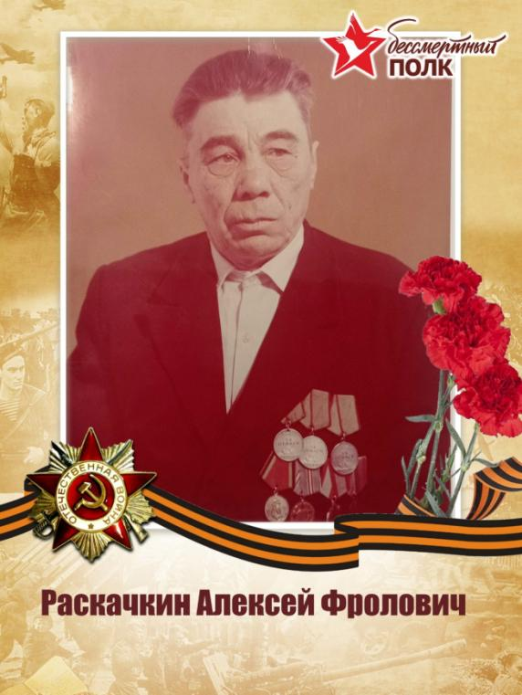
Раскачкин
Алексей Фролович
Алексей Фролович родился 27 февраля 1923 года в с. Скрябино Колышлейского района, Пензенской области. Имел образование 5 классов. До войны работал в совхозе «Пограничный» трактористом. На фронт был призван в 1943 году Колышлейским РВК. Воевал на Донском фронте, принимал участие в боях под Сталинградом. Был ранен под Нижней Калитвой. На лечение был направлен в Пензу. И снова фронт, и снова долгие дни войны. Алексей Фролович дошёл до Болгарии. Долгожданный День Победы встретил в Софии. После войны Алексей Фролович возвратился в родной совхоз, где много лет проработал трактористом, затем бригадиром.
Награды: Орден Отечественной войны Iстепени, Орден Отечественной войны II степени, три медали «За отвагу», Медаль «За Победу над Германией», правительственные награды, юбилейные медали.

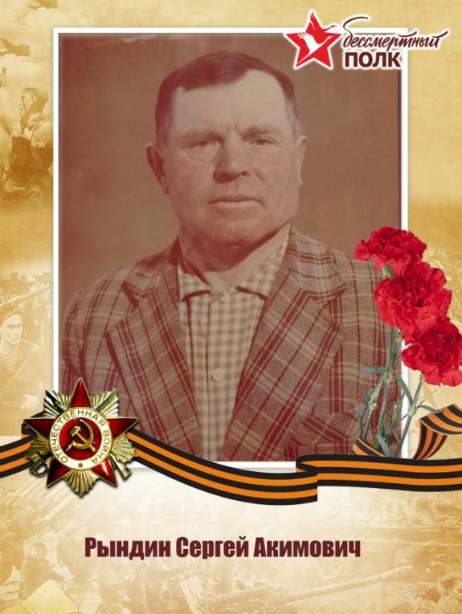
Рындин
Сергей Акимович

Сергей Акимович родился 4 ноября 1927 года в деревне Скрябино, Колышлейского района, Пензенской области. Призван на фронт в 1944 году Колышлейским райвоенкоматом. Служил в войсках правительственной связи. Участник третьего Украинского фронта в составе восьмого полка. Прошёл боевой путь от Львова до Будапешта, там же встретил День Победы. После окончания войны восьмой полк был расформирован и до 1950 года Сергей Акимович служил в 12-ом морском пограничном отряде города Одесса.
Награды: Орден Отечественной войны, Медаль «За Победу над Германией», юбилейные медали.

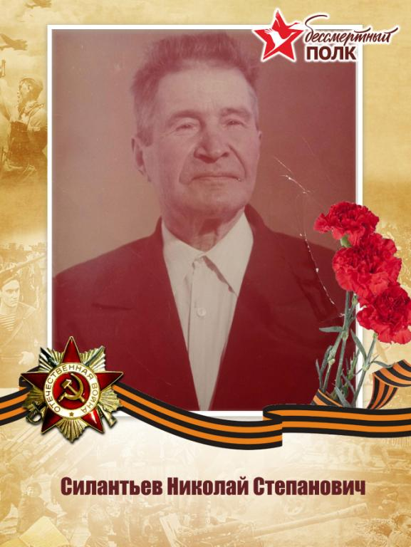
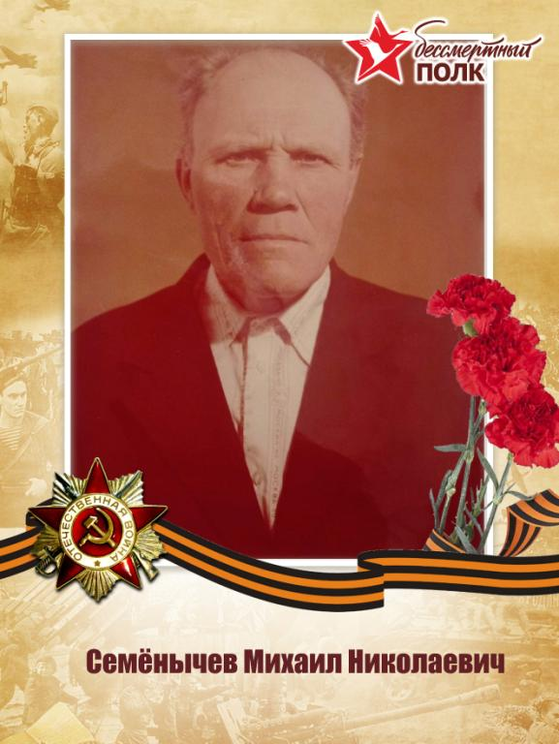
Тимошин
Николай Осипович

Николай Осипович родился в 1919 году. В
1940 году был призван в ряды Красной армии,
прослужил до 1942 года. Потом попал на
фронт под Сталинград в 13 гвардейский полк
212 дивизии. Был тяжело ранен, находился до
марта 1943 года в Саратовском военном
госпитале. Затем снова попал на фронт, на
Курскую дугу, в 629 артиллерийский полк, где
прослужил до июля 1944 года. Там же за
мужество и отвагу был награждён Орденом
Красной Звезды. С 1944 по 1946гг. служил в
739 артиллерийском полку.

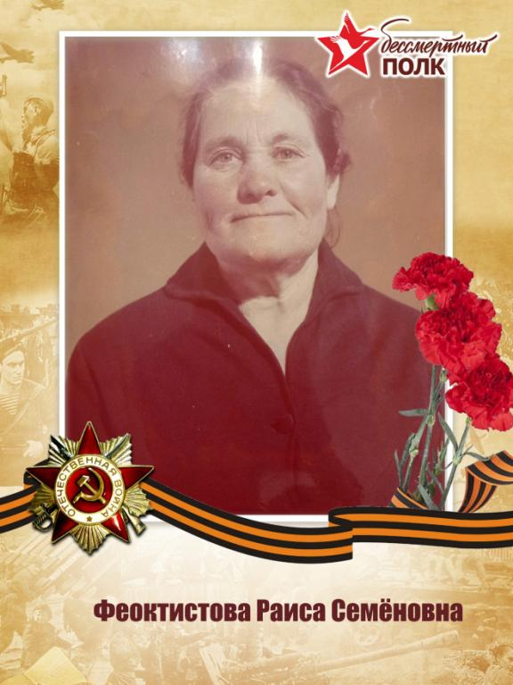
Феоктистова
Раиса Семёновна

Раиса Семёновна родилась 23 октября 1923 года в селе Зелёновка Сердобского района. Воевала Раиса Семёновна на Северном фронте под Мурманском санитаркой. В тяжелейших условиях, в 30- градусный мороз она выносила раненых с поля боя. Была ранена, лежала в госпитале. После войны приехала в совхоз Пограничный. Работала 10 лет грузчиком, 30 лет заведующей складом. За добросовестный труд награждалась грамотами.
Награды: Медаль «За освобождение Запалярья», Медаль «За Победу над Германией», Орден Отечественной войны II степени, юбилейные медали и многие другие награды.

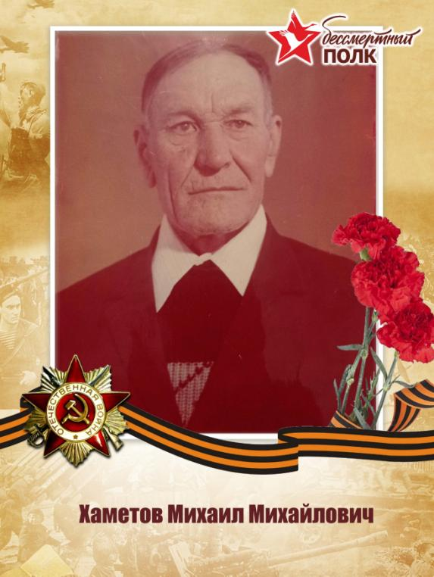
Хаметов
Михаил Михайлович
Михаил Михайлович родился 18 мая 1918 года в селе Усть – Уза, Пензенской области, Шемышейского района. Учился в Усть - Узинской школе, окончил 2 класса. В 1930 году начал работать в Москве на строительстве метрополитена. В 1939 году призвали в армию. Был участником с финнами с 1939г. По 1941г. В 1941 году иушёл на фронт, воевал на втором Украинском фронте, в санитарной роте. Принимал участие в освобождении Польши от фашистов. Закончил свой боевой путь в 1946 году на Дальнем Востоке. Был контужен. С 1946 года работал в совхозе Пограничный.
Награды: Орден Отечественной войны, Медаль «За отвагу», юбилейные медали.

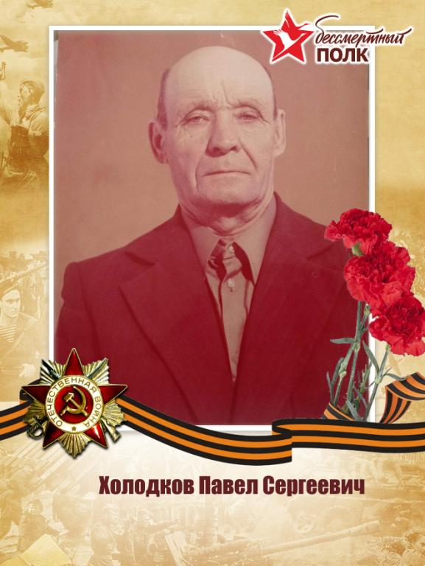
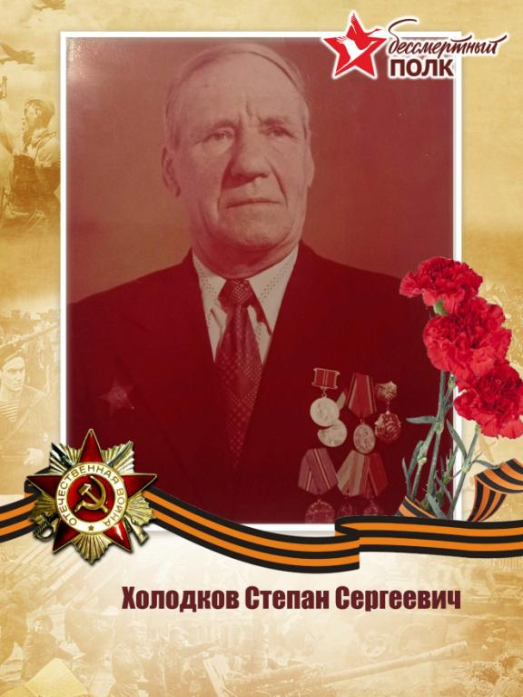
Холодков
Степан Сергеевич

Степан Сергеевич родился 27 ноября 1912 года. До войны работал в совхозе «Пограничный» механизатором, а потом на 2,5 года ушёл в армию. После армии работал комбайнером. В 1941 году 23 июня ушёл добровольцем на фронт. Воевал на Карело–Финском, Финляндии, Польше. После освобождении Польши попал в Чехославакию где и встретил Победу. После войны работал электриком в совхозе «Пограничный», а затем управляющим до выхода на пенсию.
Награды: Орден «Красной Звезды», Медаль «За Отвагу», Орден Отечественной войны IIстепени, Медаль «За взятие Кёнинсберга», Медаль «За Победу над Германией», юбилейные медали.
